ESCOLA _________________________________________________DATA:_____/_____/_____
PROF:______________________________________________________TURMA:____________
NOME:________________________________________________________________________

Produção de texto - Conto
Orientações:
1º: Observe, atentamente, a sequência de imagens do Garfield:
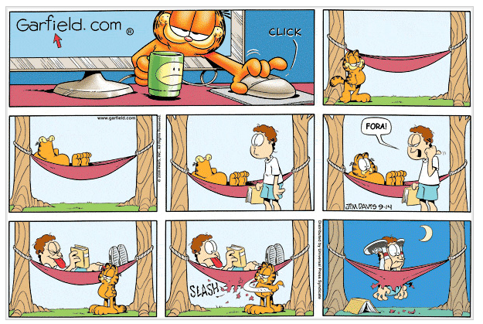
Disponível em: http://tirinhasdogarfield.blogspot.com.br/.

2º: Produza o conto, a partir da sequência observada. Dessa forma, o seu texto deverá apresentar a seguinte estrutura:
• Início
• Meio
• Fim
3º: Crie um título interessante para o seu conto.
4º: Entregue o texto a sua professora ou a seu professor, quem fará a revisão.
5º: Faça as correções (caso houver), passando o texto a limpo.
6º: Apresente o conto produzido aos seus colegas de classe. Partilhem!

